
2020野外研究安全教育訓練

一、辦理單位
主辦單位：國立屏東科技大學 野生動物保育研究所
協辦單位： 行政院農業委員會林務局 東勢林區管理處
二、活動目標
野外生態資料的收集與監測是野生動物保育研究的關鍵之一，有鑑於野外研究的重要性，以及其潛在風險，屏東科技大學野生動物保育研究所自2004年起遂規劃了一套教育訓練課程，藉由整合學術研究與山野專業技能，提供研究生和相關野外研究人員完整的調查技術和安全訓練，以期平安、順利地完成野外任務。

三、活動內容
- 動物觀察及痕跡辨識－生態觀察及記錄技術、野生動物和痕跡辨識，如腳印、排
遺和聲音等各式痕跡。
- 登山技巧及野外求生訓練－裝備選擇、行程規劃、困難地形行進、溯溪、溪流橫渡、紮營野炊、急救等技巧。
- 研究倫理與野外研究技術－動物調查、夜間調查、無線電追蹤、紅外線自動照相機、 動物捕捉繫放等。
*室內課程以理論與簡單的實務為主，詳見下方課程表。

四、活動資訊
- 活動時間：2020年9月 1日 至 9月5日(五天四夜) 。
- 地點：台中市大雪山森林遊樂區/大雪山220林道。
- 人數：全程課程36人。
- 參與對象：18歲以上大專院校學生及相關工作者為主。
- 活動費用：全程課程7,500元 (野保所新生4,500元)。
(含食宿、材料費、講師費、全程保險費、交通費)
- 報名期間：6/2起至6/30截止。
- 錄取名單公告：7/8將公告於「野外研究安全教育訓練」粉絲專頁。
五、報名流程
- 線上報名：請至https://reurl.cc/qdaRYR 線上表單填寫。
- 繳費：本活動有名額限制，將於7/8公告錄取名單，並通知您是否錄取本活動，繳費方式也將一併通知，屆時請留意您的信箱或本活動粉絲專頁的最新動態。
*繳費後，本團隊會寄送e-mail或電話通知：「已收到您的繳費」，才算確認加。
- 野保所新生及未滿20歲學員，請於報名後列印末頁之「監護人同意書」，填寫後親自繳交或郵寄給：屏東縣內埔鄉學府路1號 野保所潘小姐。

六、注意事項
- 本訓練課程野保所新生須全程參加
- 本活動集合地點為台中火車站，煩請自行前往(行前通知將提供交通資訊)，集合&報到時間為 9月1日上午9：00－9：30，請務必準時抵達；若無法準時抵達或需要接駁者請事先連絡各隊小隊輔，謝謝合作。
- 野外實習個人裝備一律自理(如背包、睡袋、餐具等)，詳細裝備表將於確認參加後與行前通知一併寄發。
- 若因故無法參加，請於8月10日前聯絡主辦單位洽談遞補事宜；8月10日前通知主辦單位者可退50%費用，8月10日以後通知者恕不退費，煩請審慎報名。
- 活動報到當日，午餐請自理。
- 如遇颱風豪雨等天然災害導致無法進入預定地點，將另安排雨備地點。
- 活動行程細節若因故調整，將會另行通知，造成不便，尚請見諒。
- 如有其他任何問題，請由以下途徑查詢或詢問：

- FB粉絲專頁：
- E-mail：IWCSA_npust@hotmail.com
- 活動聯絡人：(總召)李慶陽 0975-546-421
(公關)謝梓駿 0905-494-510
七、課程大綱
*主辦單位保留修改活動細節之權利
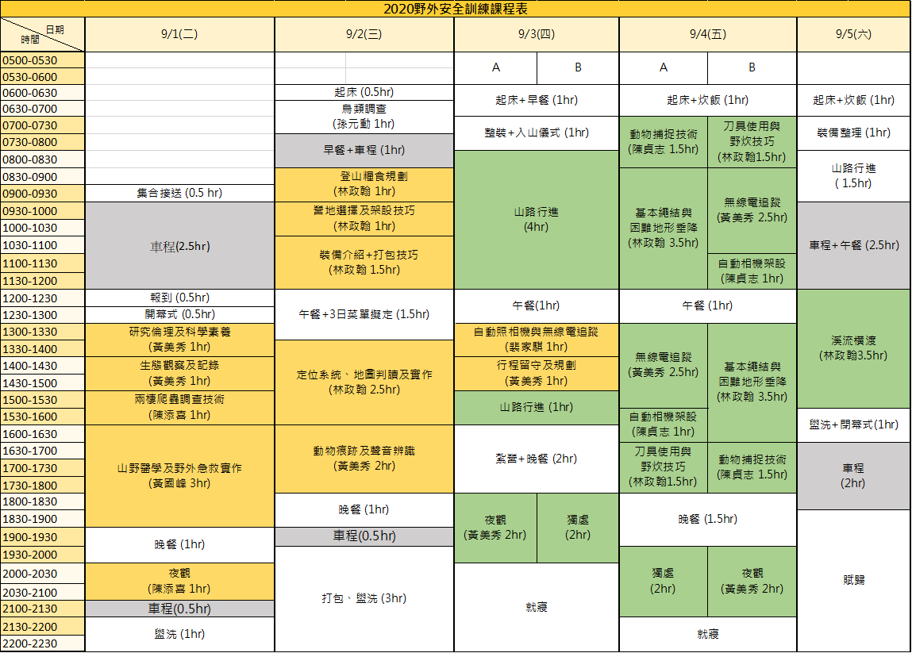
【監護人同意書】

茲同意子弟 ，參加由屏東科技大學野生動物保育研究所主辦之野外研究安全教育訓練(活動期間為民國109年9月1日～ 9月5日)，希望透過本所系列課程研習及實務操作訓練，學習到野外研究的基本知識與技能，並願意配合、遵守課程規定，以期在有限的受訓期間內達到最佳的學習成效。

監護人同意簽章：

中華民國 年 月 日

※注意事項
1. 請自行將此同意書列印後由家長親筆簽名並蓋章，於線上報名後親自繳交或郵寄(屏東縣內埔鄉學府路1號 野保所潘小姐)。
2. 對活動之疑慮或者其他個人生理狀況(特殊疾病等)請在意見欄提出。
3. 均已於活動期間替參予學員每人投保，請家長放心。
3. 聯絡方式：總召-> 李慶陽 0975-456-421、公關-> 謝梓駿 0905-494-510。
……………………………………………………………………………………
【意見欄】

